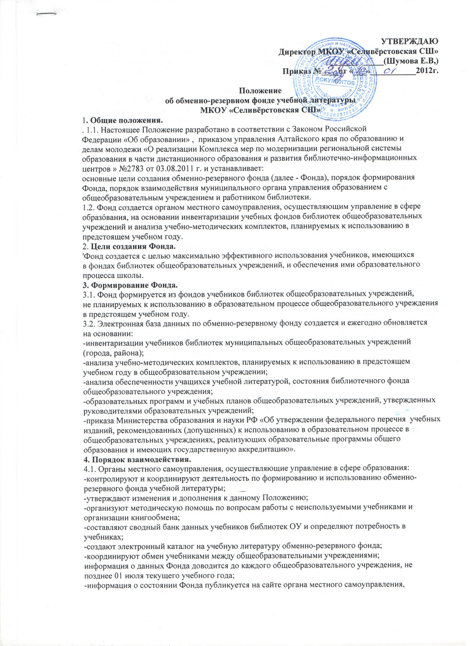

осуществляющего управление в сфере образования, не позднее 01 июля;
-специалист муниципального органа управления образованием, курирующий данное направление,
составляет сводный банк данных неиспользуемых учебников библиотек общеобразовательных
учреждений и потребность в учебниках, формирует из них электронный банк данных
Фонда. На основании сводного банка данных обменно-резервного фонда координирует обмен
учебной литературой между общеобразовательными учреждениями до 30 августа на основании
приказа муниципального органа управления образованием и постановления финансового комитета
муниципального образования.
4.2. Администрация общеобразовательного учреждения:
-осуществляет контроль за учетом и использованием учебников в библиотеке ОУ.
-Ежегодно не позднее 10 мая текущего учебного года предоставляет в муниципальный орган
управления образованием через заведующих библиотеками:
-приказ об утверждении учебного плана, список учебно-методических комплектов и учебников,
используемых в образовательном процессе в предстоящем учебном году;
-материалы ежегодного учета и инвентаризации библиотечного фонда учебной литературы;
-список учебников, не используемых в образовательном процессе в предстоящем учебном году
подает до 01 августа заявку на недостающие учебники, необходимые для осуществления
учебного процесса в предстоящем учебном году ;
-подает до 01 августа ходатайство об изъятии неиспользуемых учебников из библиотеки
общеобразовательного учреждения.
4.3. Работник библиотеки (БИЦ) общеобразовательного учреждения:
- организует работу по своевременному и качественному учету учебной литературы в общеобразовательном учреждении;
-выявляет неиспользованные в общеобразовательном учреждении учебники;
-предоставляет список учебников, не используемых в образовательном процессе в предстоящем
учебном году в муниципальный обменно-резервный фонд;
-подает заявку в муниципальный обменно-резервный фонд на недостающие учебники, необходимые для осуществления учебного процесса в предстоящем учебном году в срок до 10 мая
вносит записи в книгу суммарного учета библиотечного фонда школьных учебников;
-осуществляет книгообмен учебной литературой по акту приема-передачи и «Форме передачи
учебников в обменно-резервный фонд» ставит на учет в бухгалтерию
общеобразовательного учреждения.

